Informace o pozemku
Parcelní číslo: 92/3
Obec: Vranovská Ves [595101]
Katastrální území: Vranovská Ves [785555]
Číslo LV: Parcela není zapsána na LV
Výměra [m²]: 6571
Typ parcely: Parcela katastru nemovitostí
Druh pozemku: orná půda
Nemovitost je v územním obvodu, kde státní správu katastru nemovitostí ČR vykonává Katastrální úřad pro Jihomoravský kraj, Katastrální pracoviště Znojmo
Obec Vranovská Ves - xxxxxxxxxxx - xxxxxxxxxxxxx - www.vranovska-ves.c
2) Ve směru od Prahy na Znojmo
Vizualizace:
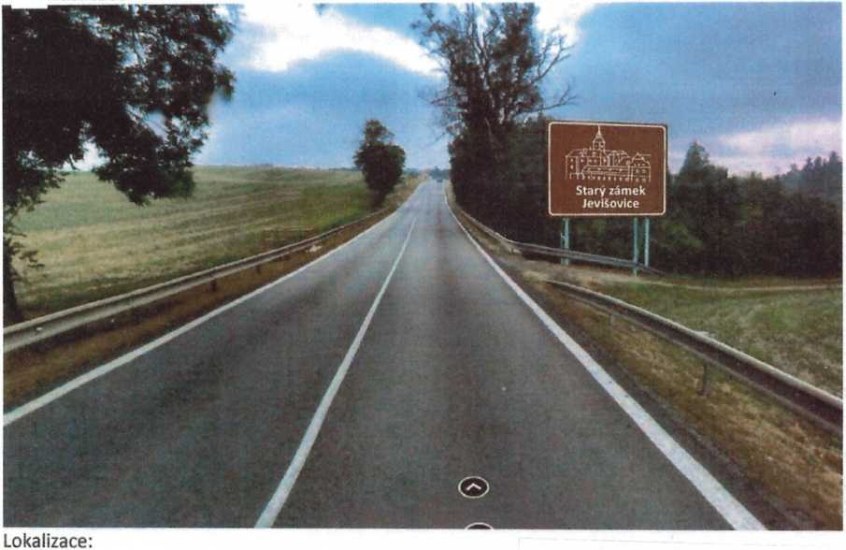
GPS: 48°59'14.602"N, 15°52'47.959"E
Informace o pozemku
Parcelní číslo: 392
Obec: Blanné [593761]
Katastrální území: Blanné [605000]
Číslo LV: 216
Výměra [m²]: 15760
Typ parcely: Parcela katastru nemovitostí
Druh pozemku: ostatní plocha
Vlastníci, jiní oprávnění
Vlastnické právo Podíl
Česká republika,
Příslušnost hospodařit s majetkem státu Podíl
Ředitelství silnic a dálnic ČR,
Nemovitost je v územním obvodu, kde státní správu katastru nemovitostí ČR vykonává Katastrální úřad pro Jihomoravský kraj, Katastrální pracoviště Znojmo
OÚ Blanné - xxxxxxxxxxxxxxxx - xxxxxxxxxxxxxxxxxxxxxxxxxxx. www.blanne.cz

Jevišovice - plánované směrovky na „Císařské" silnici č. 38 na Starý zámek Jevišovice
Lokalizace v mapě
Prokopov
Blížkovice
Ji řiče u Moravských Budéjovtc
Blanné
Prtnulnipíirk ~.)r iišm ka

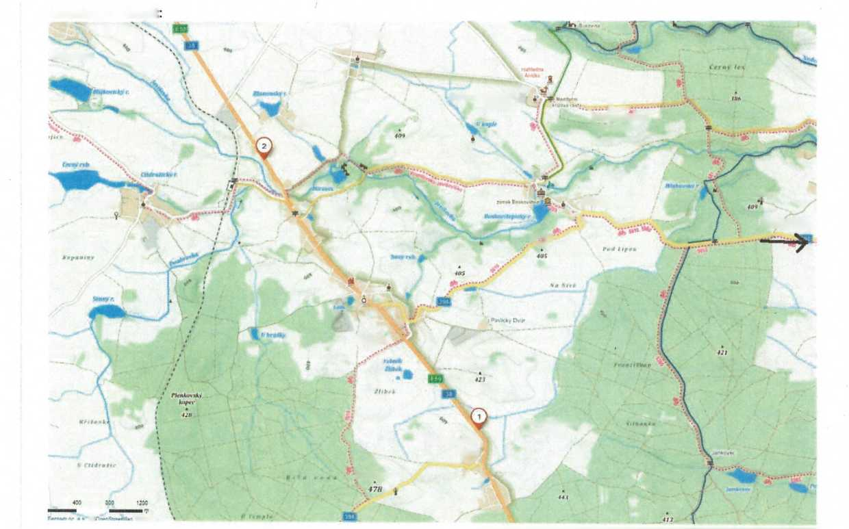
Ctidružice
Grešlové
Mýto
Boskovštejn
lIMci
JEVIŠOVICE
tttsku
Pavlice
Stulí hoprlrk
Vranovská
Ves
l'i mtilm /mrk "fevišovAa **
Kraví horu
SpalnuI
• <uu
l) Ve směru od Znojma na Prahu
Vizualizace:
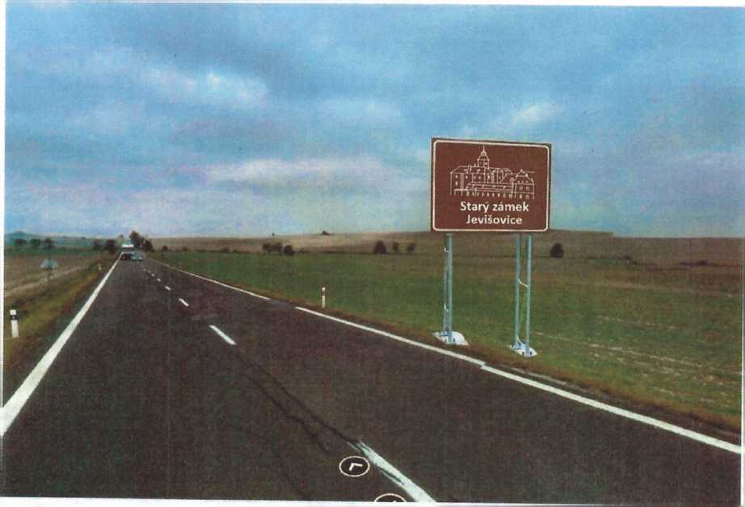
Lokalizace:
GPS: 48°57'28.733,,N, l^S^SS^e’^

